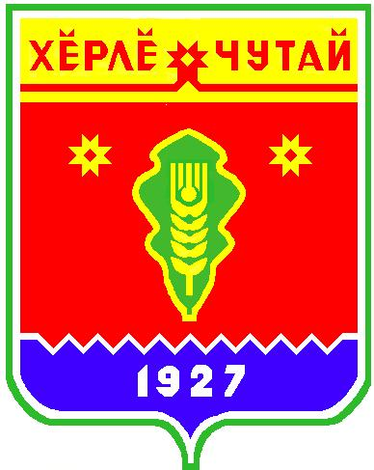
ВЕСТНИК

Атнарского сельского поселения

с
Информационное издание администрации Атнарского сельского поселения
Красночетайского района Чувашской Республики
25.11.2021
№33

Прокуратурой Красночетайского района совместно с прокуратурой Ядринского района с участием судей проведено семинарское занятие со следователями и дознавателями правоохранительных органов по вопросам качества расследования уголовных дел

Прокуратурой Красночетайского района совместно с прокуратурой Ядринского района проведено семинарское занятие со следователями и дознавателями правоохранительных органов по вопросам качества расследования уголовных дел. В мероприятии приняли участие судьи Ядринского районного суда Чувашской Республики, мировые судьи судебных участков Красночетайского и Ядринского районов, начальники, дознаватели и следователи органов дознания и предварительного следствия, осуществляющих свою деятельность на территории Красночетайского и Ядринского районов Чувашской Республики.
В ходе семинарского занятия обсуждены проблемы, возникающие при расследовании уголовных дел органами дознания и предварительного следствия, в том числе связанные с качеством подготовки процессуальных документов, выполнения следственных действий.
Затронуты вопросы, связанные с причинами возвратов уголовных дел прокурорами и судами для устранения недостатков, допускаемых при расследовании.
Участники семинара проявили активность в обсуждении проблемных вопросов и выразили уверенность, что мероприятие в таком формате с участием судей в целом способствовало повышению уровня квалификации органов дознания и предварительного следствия и недопущению ошибок при расследовании уголовных дел.

Прокурор Красночетайского района

старший советник юстиции А.И. Петров

ВЕСТНИК  Атнарского сельского поселения  Тир. 100 экз. |  | с. Атнары , ул.Молодежная, 52а  krchet-atnar@cap.ru  Номер сверстан ведущим специалистом администрации Атнарского сельского поселения  Ответственный за выпуск: В.В.Храмов |  | Выходит на русском языке

